Участь викладача Полтавського національного технічного університету імені Юрія Кондратюка в програмі Erasmus+ Staff Mobility в Познанському технологічному університеті, Польща

Завдяки договору про співпрацю підписаному ректором Полтавського національного технічного університету Володимиром Олександровичем Онищенко з Познанським технологічним університетом викладачі ПолтНТУ мають можливість приймати участь у міжнародних програмах.

З 4 по 8 червня 2018 року викладач Полтавського національного технічного університету імені Юрія Кондратюка к.т.н., доцент кафедри залізобетонних і кам’яних конструкцій та опору матеріалів Наталія Пінчук прийняла участь у програмі Erasmus+ Staff Mobility For Teaching, Познанський технологічний університет (Politechnika Poznanska) м. Познань, Польща (Фото1).
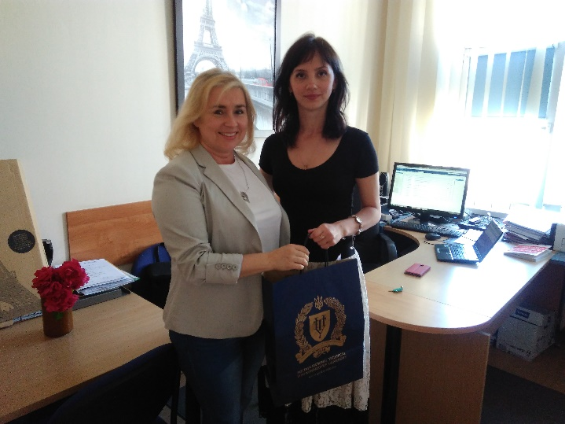
Фото 1 – Зустріч з куратором програми Erazmus на факультеті будівництва та інженерії довкілля д.т.н. Катаржиною Ржешут
Перше заняття було присвячено знайомству з Полтавським національним університетом, структурою університету, напрямами навчання та студентським життям.
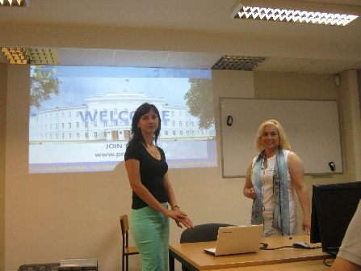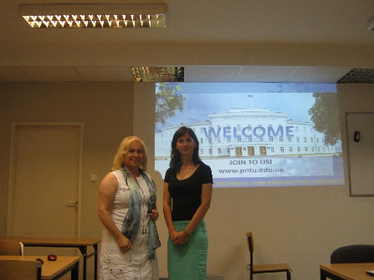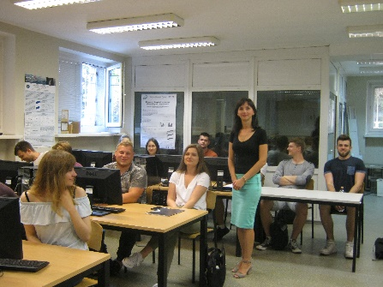
Фото 2 – Зустріч зі студентами факультету будівництва та інженерії довкілля третього року навчання та ознайомлення їх зі з умовами навчання у Полтавському національному технічному університеті
Відповідно до програми мобільності викладач ПолтНТУ провела 8 годин лекційних занять для студентів університету. Мова лекцій – англійська. Основними темами були «Concrete and masonry structures and their role in construction», «Materials for concrete structures and their properties», «Reinforcement for RC structures», «Properties of reinforced concrete», «Limit state design of RC structures». (Фото 3).

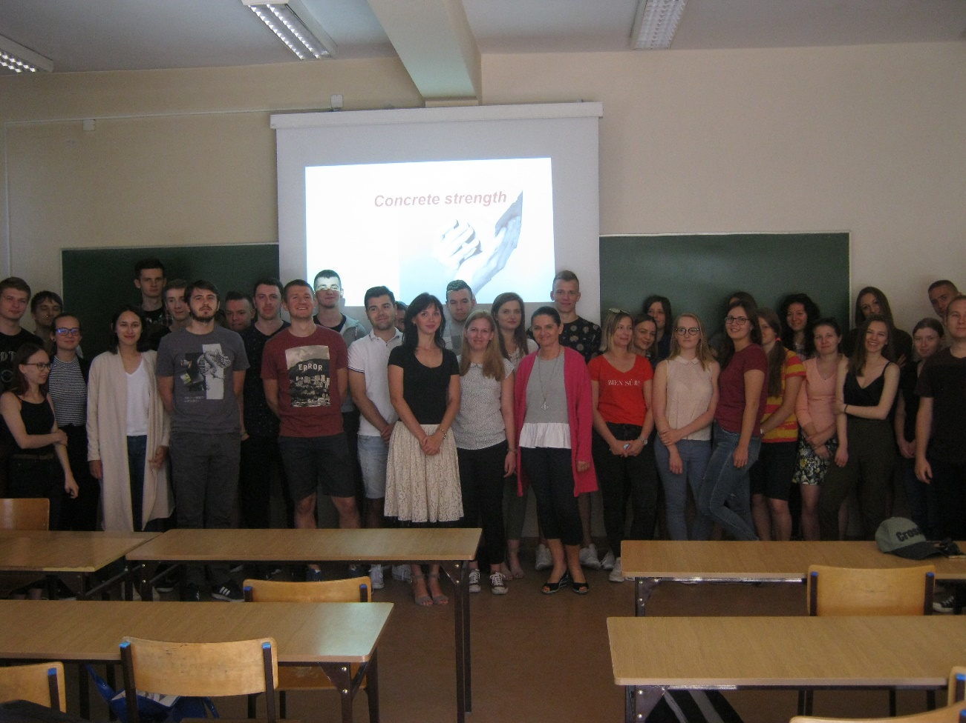
Фото 3 – Студенти третього року навчання з викладачем ПолтНТУ Наталією Пінчук та викладачем курсу залізобетонні конструкції Познаньського технологічного університету д.т.н. Терезою Грабовец-Мізера

Лекції викликали жваве обговорення та зацікавлення не лише з боку студентів, а й серед професорів Університету, зокрема професора Терези Грабовец-Мізера.
Також згідно затвердженої програми Erasmus+ Staff Mobility, викладач Пінчук Н.М. приймала активну участь в обговореннях та дискусіях. Зокрема, відвідала захід День Великопольської академії будівництва (Dzień wielkopolskiej izby budownictwa) який відбувся 5 червня 2018 року (фото 4).
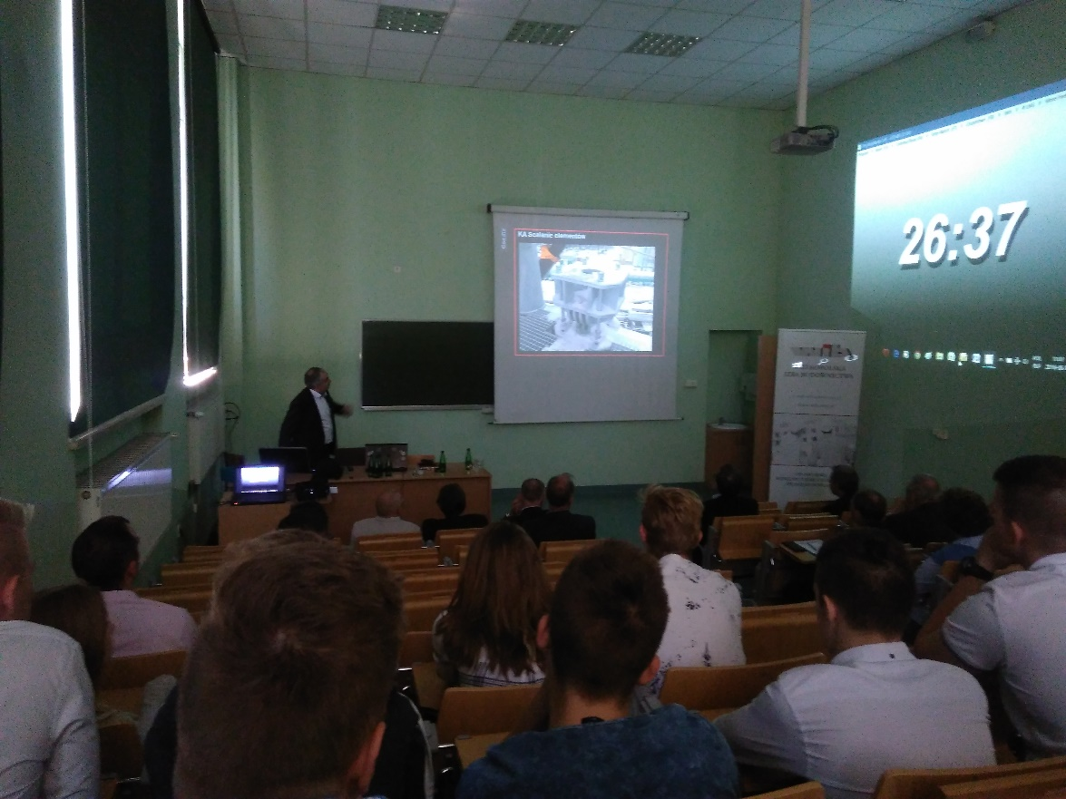
Фото 4 – Захід Dzień wielkopolskiej izby budownictwa на факультеті Будівництва та інженерії довкілля

Згідно вищезазначеної програми викладач відвідала лабораторії університету та ознайомилася з напрямками наукової роботи аспірантів
В результаті даної поїздки було максимально використано можливість обміну досвідом з іноземними колегами (фото 5).
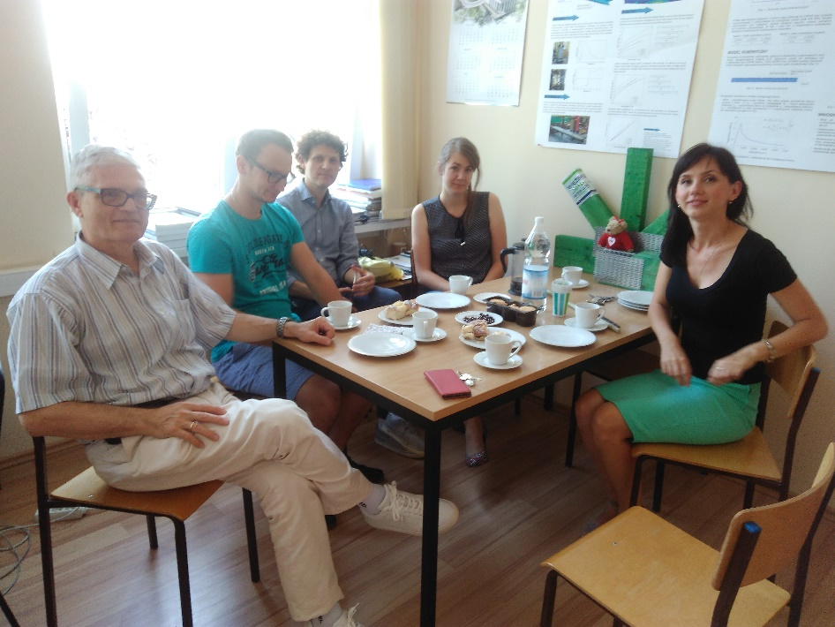
Фото 5 – Зустріч з завідувачем кафедри металевих, залізобетонних та дерев’яних конструкцій доктором Maciej Szumigala та його аспірантами

Отримано сертифікат участі в програмі Erasmus+ Staff Mobility (фото 6), що підтверджує високий рівень проведеного обміну досвідом фахівцями ПолтНТУ та колегами Познанського технологічного університету.
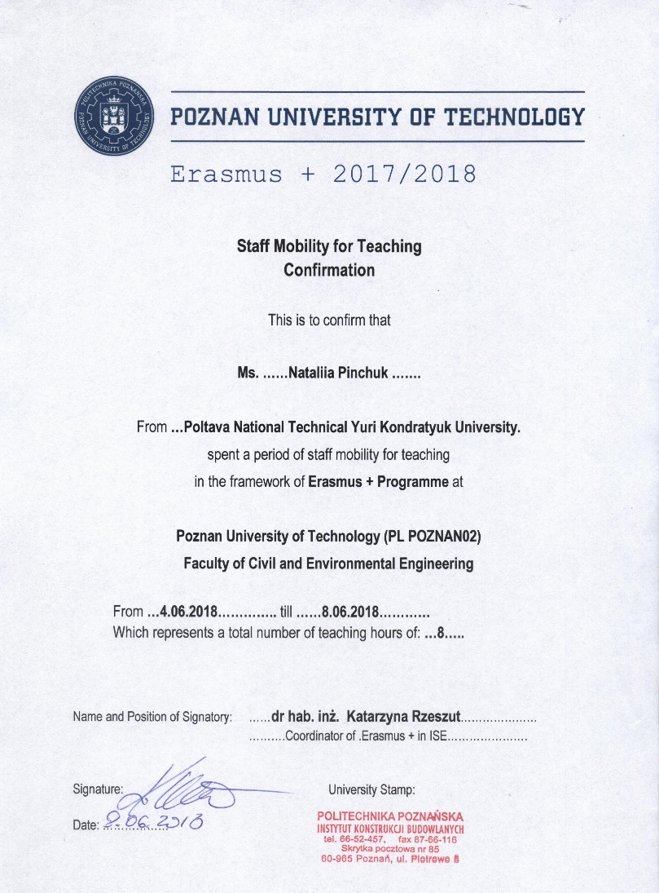
Фото 6 – Сертифікат участі в програмі Erasmus+ Staff Mobilit

Наталія Пінчук висловлює подяку керівництву Полтавського національного технічного університету імені Юрія Кондратюка в особі ректора університету, професора Володимира Олександровича Онищенка та проректора з науково-педагогічної, соціальної роботи та міжнародного співробітництва Світлані Павлівні Сівіцькій за підтримку та можливість прийняти участь в даній програмі мобільності, за отриманий досвід міжнародного співробітництва з іноземними партнерами.

За матеріалами
кафедри залізобетонних і кам’яних конструкцій
та опору матеріалів

